Dossier Complet du

projet Tutoré
Les Seigneurs du Temps

Tom DARAS
Lucas RAMANANARIVO
Étienne CHEVROLLIER
Lothaire GUÉE

Table des matières
Les prérequis 3
Diagramme UML 4
Partie Métier 4
Partie IHM 5
Scénario A 6
1)choix action 6
2)choix de la planète 6
Scénario B 7
1)choix action 7
2)choix de la planète 7
3)replacer un anneaux 8
Scénario C 9
1)choix action 9
Gantt 10

Les prérequis
- Un ordinateur est obligatoire au fonctionnement de cette application.
- Les fichiers nécessaires aux fonctions de java ainsi que le dossier de notre application.
- Vous devez être et avoir dans le répertoire courant (où vous lancer l'exécution) le dossier images pour ensuite compiler et exécuter l’application.
- Pour compiler lancer la commande : javac @compile.list -d [votre répertoire de paquetage_class]
- Pour exécuter : java equipe_34.lesSeigneursDuTemps.Controleur

Diagramme UML

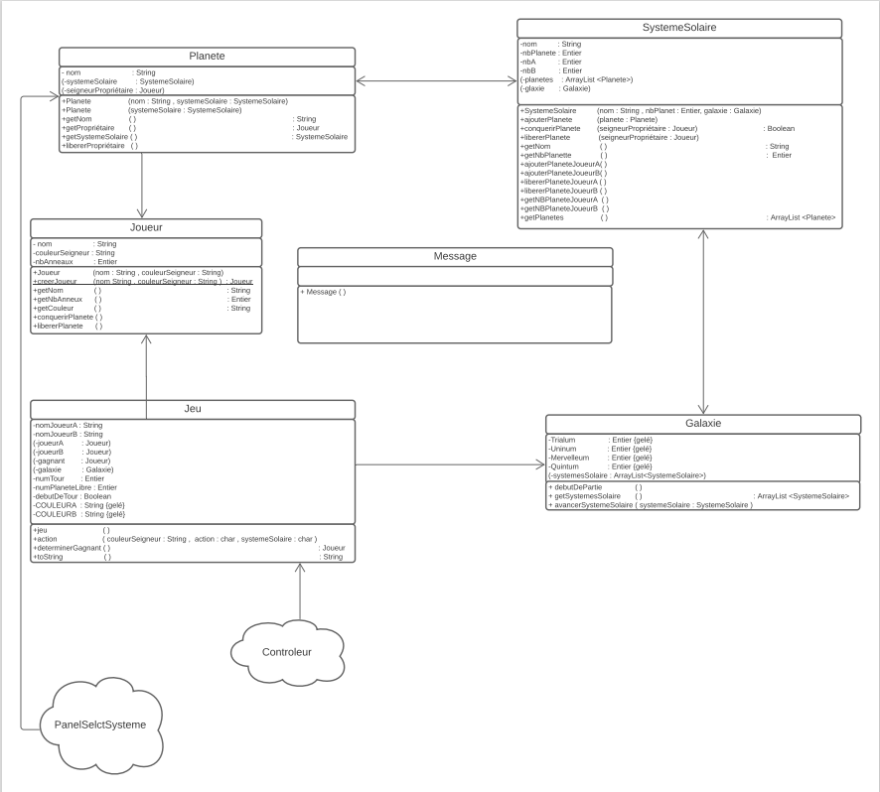
Partie Métier

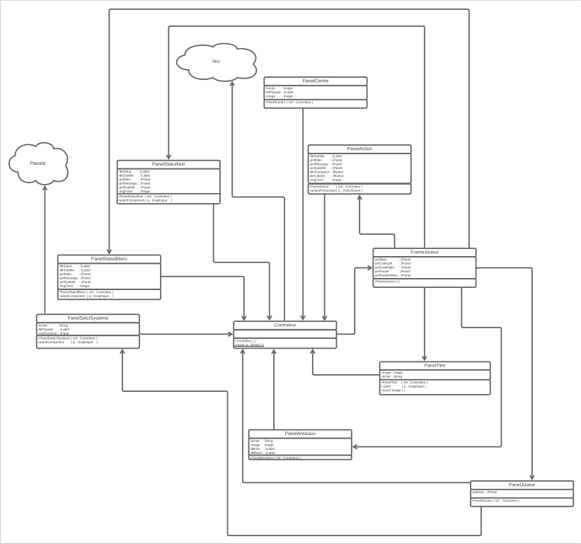
Partie IHM

Scénario A
Conquérir

1)choix action
La sélection d’une action se fait avec une valeur : action. Dans notre application nous faisons qu’une seule saisie d’une lettre qui se répète tant qu’elle est erronée.
Test 1.1
L’utilisateur saisit toutes valeurs erronées.
Test 1.2
L’utilisateur saisit une valeur commençant par ‘c’ ou ‘C’.

2)choix de la planète
La sélection de la planète se fait dans un deuxième temps. On vérifiera à chaque fois qu’une planète est encore disponible.

Test 2.1
L’utilisateur saisit toutes valeurs erronées.
Test 2.2
L’utilisateur saisit la première lettre d’un des systèmes solaires.
Test 2.3
Acquisition de planètes invalide.
Test 2.4
Acquisition de planètes valides.
Test 2.5
Changement de position du système solaire.

Scénario B
Libérer

1)choix action
La sélection d’une action se fait avec une valeur : action. Dans notre application nous faisons qu’une seule saisie d’une lettre qui se répète tant qu’elle est erronée.
Test 1.1
L’utilisateur saisit toutes valeurs erronées.
Test 1.2
L’utilisateur saisit une valeur commençant par ‘l’ ou ‘L’.

2)choix de la planète
La sélection de la planète se fait dans un deuxième temps. On vérifiera à chaque fois qu’une planète est encore disponible et qu’il possède bien au moins une planète sur ce système solaire..
Test 2.1
L’utilisateur saisit toutes valeurs erronées.
Test 2.2
L’utilisateur saisit la première lettre d’un des systèmes solaires.
Test 2.3
Retirement valide d’un anneau de la planète du joueur en question.
Test 2.4
Retirement invalide d’un anneau de la planète du joueur en question.

3)replacer un anneaux
La sélection de la planète se fait dans un troisième temps. On vérifiera à chaque fois qu’une planète est encore disponible.
Test 3.1
L’utilisateur saisit toutes valeurs erronées.
Test 3.2
L’utilisateur saisit la première lettre d’un des systèmes solaires.
Test 3.3
Acquisition d’une nouvelle planète invalide.
Test 3.4
Acquisition d’une nouvelle planète valides.

Scénario C
Fin de Partie

1)choix action
La sélection d’une action se fait automatiquement lorsque le nombre d'anneaux de chaque joueur tombe a 0.
Test1.1
nombre d’anneaux disponible pour chaque joueur
Test1.2
nombre d’anneaux indisponible pour chaque joueur
Test1.3
Comparaison du nombre de planètes appartenant uniquement au système solaire le plus proche du centre de la galaxie.
Test1.4
Affichage de fin de partie.

Gantt
